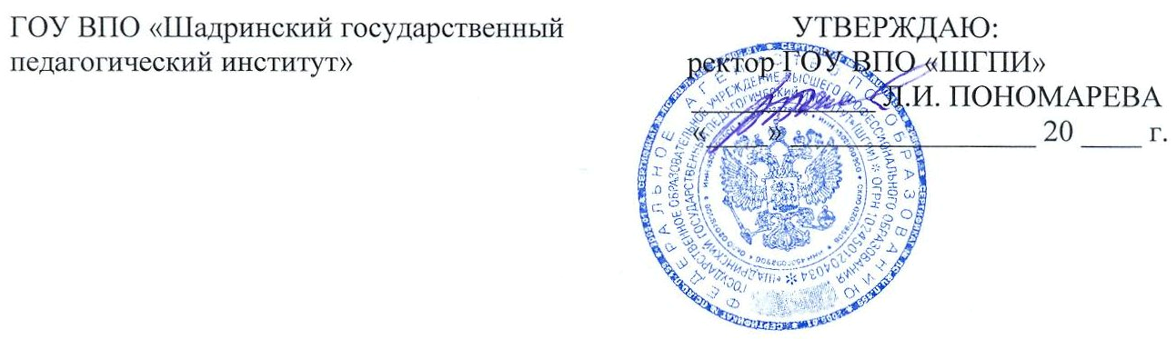

20 апреля 10

ДОЛЖНОСТНАЯ ИНСТРУКЦИЯ
ПРОФЕССОРА КАФЕДРЫ

1. ОБЩИЕ ПОЛОЖЕНИЯ

  - Профессор относится к категории должностей профессорско-преподавательского состава.
  - На должность профессора назначается лицо, имеющее высшее профессиональное образование и стаж научно-педагогической работы не менее 5 лет, при наличии ученого звания профессора или ученой степени доктора наук стаж научно-педагогической работы не менее 3 лет.
  - Профессор непосредственно подчиняется заведующему кафедрой и декану факультета.
  - Профессор должен знать:
- законы и иные нормативные акты Российской Федерации по вопросам высшего профессионального образования;
- образовательные стандарты по соответствующим программам высшего профессионального образования;
- теорию и методы управления образовательными системами;
- порядок составления учебных планов;
- правила ведения документации по учебной работе;
- основы педагогики, физиологии, психологии;
- методику профессионального обучения;
- технологию организации методической, научно-методической, научно-исследовательской работы;
- современные формы и методы обучения и воспитания;
- методы и способы использования образовательных технологий, в т.ч. дистанционных;
- основные методы поиска, сбора, хранения, обработки, предоставления, распространения информации, необходимой для осуществления научно-исследовательской деятельности;
- Устав института, Правила внутреннего распорядка и другие локальные нормативные акты учреждения;
- правила по охране труда и пожарной безопасности.

2. ДОЛЖНОСТНЫЕ ОБЯЗАННОСТИ

  - Профессор осуществляет планирование, организацию и контроль учебной, воспитательной и учебно-методической работы по курируемым дисциплинам.
  - Ведет все виды учебных занятий, руководит курсовыми и дипломными проектами и научно-исследовательской работой магистров и специалистов.
  - Руководит научно-исследовательской работой по научному направлению работы кафедры, организует ее деятельность.
  - Привлекает к выполнению научно-исследовательской работы в установленном порядке преподавателей, учебно-вспомогательный персонал кафедры, аспирантов и обучающихся кафедры и специалистов других структурных подразделений института.
  - Создает условия для формирования у обучающихся студентов основных составляющих компетентности, обеспечивающей успешность будущей профессиональной деятельности выпускников.
  - Разрабатывает рабочие учебные программы по курируемым дисциплинам, руководит их разработкой другими преподавателями.
  - Присутствует на любых видах учебных занятий по выбору, а также на экзаменах и зачетах по курируемым дисциплинам.
  - Участвует в научно-методической работе кафедры по вопросам профессионального образования, а также в составе методической комиссии по специальности или научно-методического совета факультета.
  - Контролирует методическое обеспечение курируемых дисциплин.
  - Осуществляет руководство подготовкой учебников, учебных и учебно-методических пособий, конспектов лекций и иного методического материала по курируемым дисциплинам, непосредственно участвует в их разработке, в подготовке их к изданию.
  - Вносит предложения по совершенствованию учебной и учебно-методической работы кафедры (факультета).
  - Участвует в организуемых в рамках тематики направлений исследований кафедры семинарах, совещаниях и конференциях, в т.ч. и международных.
  - Организует, планирует и руководит самостоятельной работой студентов по курируемым дисциплинам, их научно-исследовательской работой, студенческим научным обществом на кафедре (факультете).
  - Принимает активное участие в повышении квалификации преподавателей кафедры, оказывает им необходимую методическую помощь в овладении педагогическим мастерством и профессиональными навыками.
  - Руководит подготовкой научно-педагогических кадров (аспирантов и соискателей) на кафедре.
  - Читает авторские курсы по направлению научных исследований кафедры (факультета).

3. ПРАВА
Профессор кафедры имеет право:

3.1 Определять содержание учебных курсов в соответствии с государственными образовательными стандартами.
3.2 По согласованию с кафедрой определять педагогически оправданные методы и средства обучения, проведения научных исследований, наиболее полно отвечающие его индивидуальным особенностям и обеспечивающие высокое качество учебного и научного процесса.
3.3 Выбирать методы и средства проведения научных исследований, отвечающие мерам безопасности.
3.4 Избирать и быть избранным в Ученый совет института и его подразделений.
3.5 Участвовать в обсуждении и решении важнейших вопросов учебной, научной и производственной деятельности на собраниях, ученых советах института и факультетов и в других структурах института.
3.6 Занимать выборные должности заведующего кафедрой, декана, а также должности заместителя декана, заведующего отделением, аспирантурой, практикой, начальника учебного отдела и др.
3.7 Запрашивать у руководителей структурных подразделений и иных специалистов информацию и документы, необходимые для выполнения своих должностных обязанностей.
3.8 Пользоваться бесплатно информационными фондами института, услугами учебных, научных, социально-бытовых, лечебных и других подразделений вуза.
3.9 На организационное и материально-техническое обеспечение свое профессиональной деятельности.
3.10 Публиковать научные и учебно-методические работы через издания института и вне института.
3.11 Обжаловать приказы и распоряжения администрации института в установленном законодательством порядке.

4. ОТВЕТСТВЕННОСТЬ
Профессор кафедры несет ответственность:

4.1 За ненадлежащее исполнение или неисполнение своих должностных обязанностей, предусмотренных настоящей должностной инструкцией, - в пределах, определенных действующим трудовым законодательством Российской Федерации.
4.2 За правонарушения, совершенные в процессе осуществления своей деятельности, - в пределах, определенных действующим административным, уголовным и гражданским законодательством Российской Федерации.
4.3 За причинение материального ущерба – в пределах, определенных действующим трудовым и гражданским законодательством Российской Федерации.

